Partidismo y coaliciones en el IFE

Recientemente hemos sostenido que a pesar de ser formalmente autónomo de los partidos políticos el IFE ha mostrado una distintiva conducta partidista (Estévez et al., 2008). Nuestra lectura heterodoxa se sustenta en un análisis de las votaciones no unánimes de los consejeros electorales entre 1996 (cuando se independizó al IFE de la SEGOB) y 2007. Consejeros promovidos por un mismo partido tendieron a votar conjuntamente, y distinto a los promovidos por otros partidos. Interpretamos este hallazgo como el secreto operativo de la autoridad electoral mexicana, capaz de darle a los partidos confianza en el árbitro electoral – siempre y cuando los tres partidos más grandes hayan promovido a algunos de los consejeros electorales.

En este trabajo ofrecemos una segunda mirada a la evidencia para confirmar, matizar y extender la interpretación partidista del IFE. El trabajo anterior presentó estadísticas agregadas de votación para cada Consejo General (el presidido por Woldenberg y el presidido por Ugalde). Este trabajo presentará estadísticas temporales de votación, para poder observar cambios el la conducta de los consejeros con el paso del tiempo. Dicho de otro modo, complementamos el modelo estático con otro dinámico.
El trabajo se desarrolla como sigue. La sección 1 discute la metodología para estimar puntos ideales y qué conclusiones puede extraerse de los resultados. La sección 2...

1 ¿Puntos ideales son ideología? No necesariamente, pero siempre son perfiles de voto relativo
Desde el trabajo pionero de Poole y Rosenthal (1985, 1997) el estudio de votaciones nominales, en las que cada miembro registra públicamente su voto, ha cobrado gran popularidad en la disciplina. Aunque las metodologías específicas propuestas para el análisis son varias, todo modelo empírico de voto espacial infiere una medida de las preferencias (o puntos ideales) de cada votante en un espacio ideológico abstracto a partir de sus votos observados. Para ello, se invierte el modelo espacial del voto de modo que permita inferir las preferencias subyacentes de cada votante a partir de sus votos, en vez de inferir conducta a partir de preferencias establecidas a priori (véase Rosenthal 1990 para un repaso).

La principal complicación para estimar puntos ideales deviene del muy grande número de parámetros involucrados, problema especialmente agudo en cuerpos de reducido tamaño como el IFE (compuesto por nueve consejeros electorales). Optamos por una especificación bayesiana del modelo empírico, estimándola vía simulación Monte Carlo con cadenas de Markov (MCMC), que ofrece una salida relativamente sencilla a este problema (Jackman 2001).

Entre los supuestos que subyacen al modelo espacial

Los resultados obtenidos suelen leerse como medidas de ideología. Para que esta interpretación sea válida, se tienen que cumplir tres supuestos cruciales. Primero, voto sincero. Luego, no logrolls. Luego, no control de la agenda.

Bajo los supuestos del modelo espacial, la utilidad u que un miembro deriva una política x se define como

u(x) = – delta * | x – p | + error

donde x es la ubicación en el espacio del resultado de la política, p ubica el punto ideal del miembro en el espacio, error es un término estocástico, y delta es un ponderador. Como el valor absoluto de la diferencia mide la distancia que separa en el espacio a la propuesta y lo que prefiere el votante, una delta más chica le restará peso relativo al componente determinista de la utilidad dando más juego al elemento estocástico.

Nuestra metodología (IRT con MCMC) es afín a Poole y Rosenthal, con la ventaja de permitir estimaciones robustas en comités pequeños como el IFE.

El cambio consiste en presentar un modelo dinámico de las votaciones, en contraste con el modelo estático de la anterior publicación. El análisis está construido a partir de la teoría espacial de votación. Esta teoría postula que toda decisión en regulación electoral puede representarse en un espacio unidimensional; cada consejero sostiene una posición preferida o punto ideal en el espacio, de modo que al ofrecérsele dos alternativas distintas en votación se inclina por aquélla más cercana a si punto ideal.

Una estadística para toda la duración de un Consejo General corrobora alineaciones. Ahora analizamos series de tiempo semestrales en busca de movimientos. Nuevos hallazgos en “drift” y patrones de coalición cambiantes.

En concordancia con el modelo espacial de votación, es de esperar que un decisor mantuviese cierta consistencia temporal en sus preferencias. Los puntos ideales son tomados como proxies de ideología por muchos, nada menos que Poole y Rosenthal. En un análisis dinámico de la Suprema Corte de EEUU, Martin y Quinn mostraron que algunos ministros fueron muy volátiles a lo largo de su mandato, y que el supuesto de estabilidad ideológica individual es un tanto heroico para un porcentaje importante de los jueces analizados.

Martin y Quinn nunca cuestionan volatilidad de la ideología ni intentan explicarla . A priori, se esperaría que la ideología fuese más bien difícil de cambiar y que la consistencia de un juez o consejero reflejara las expectativas originales de su selección. De modo que lo que encuentran en la Corte no encaja con esta noción psicológica de predisposiciones duraderas. Además, parece haber efectos artefactuales en los posicionamientos cambiantes de los individuos y de los conjuntos en el tiempo. Está el problema de los movimientos simétricos: cuando un punto ideal se vuelve más extremista, hay otro (u otros, cada uno en menor medida) que se mueve hacia el extremo contrario. Votan cada vez menos juntos, en sentido estricto de la estimación de puntos ideales. Pero la creciente brecha entre extremos no representa necesariamente ningún cambio relativo en distancias ideológicas, sino más bien un aumento en la rigidez del clivaje principal en el comité, una tendencia hacia mayor polarización predecible y menor flexibilidad a nivel de cada individuo en el conjunto. Versus lectura de puntos ideales como ideología idiosincrásica.

Discutir problemas de voto estratégico y de logrolls. Ambos patentes en los resultados de Martin y Quinn. Parece que también en el IFE. Añadir que no necesariamente un verdadero cambio en ideología refleja inconsistencia individual. Es posible que ante curvas de aprendizaje del órgano colectivo o de cambios relevantes de agenda para el mismo, el “drift” de algunos individuos sea perfectamente sincero. También es posible un cambio sincero en preferencias del consejero, aunque no pueda aducirse fácilmente los motivos de ello. También es posible que el “drift” no refleje más que cambios de posicionamiento y alianza de sus partidos patrocinadores, lo cual implicaría una agencia sensible y responsiva a los partidos legislativos. Pero igual y se trata de algún comportamiento estratégico de los tipos.

Lectura alternativa más agnóstica: los puntos ideales estiman un perfil de votación. En verdad se trata de una estadística de “voto relativo” entre jueces o consejeros.

Estimamos originalmente esta cantidad para W1, W2 y U. Para cada una, un resumen de la tendencia central del perfil de votación, (y dispersión). Ahora modelo dinámico, que permite que los consejeros se reacomoden cada semestre en caso de que hayan cambiado su propensión a aliarse con los demás integrantes del consejo y con distintos grupos o bloques entre ellos.

2 El modelo dinámico y sus enseñanzas sobre partidismo

3 Drift individual
Las gráficas reportan datos semestrales, con calendarización adaptada a las renovaciones de consejeros del IFE, que ocurren en octubre y no en enero. Las elecciones federales ocurren en el segundo semestre del año correspondiente a pesar de la caldenrarización usada.

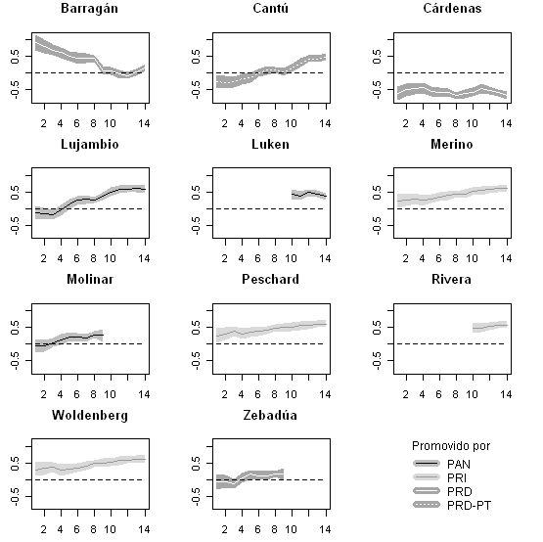
Ilustración 1 Consejo Woldenberg (1996-2003) resumen de la densidad posterior de puntos ideales del modelo dinámico, la raya es la mediana y el área gris el intervalo creíble de 80%.

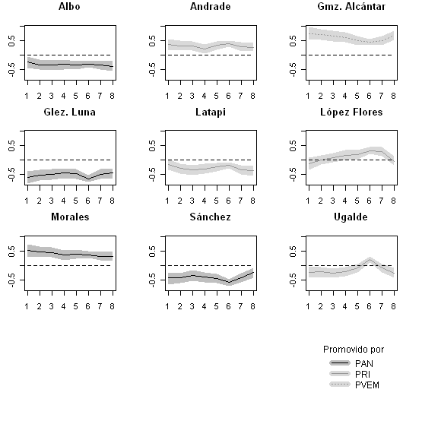
Ilustración 2 Consejo Ugalde (2003-2007) resumen de la densidad posterior de puntos ideales del modelo dinámico, la raya es la mediana y el área gris el intervalo creíble de 80%.

Eric, cuando comparo los umbrales para períodos enteros, el 99% obviamente discrimina los casos outliers (Barragán, Ugalde, López Flores) más Zebadúa en W1. El 95% aisla los mismos cuatro más los casos de Cantú y Lujambio a lo largo de Wold. Se expande la lista entre más se baje el umbral. ¿Qué recomiendas cómo criterio numérico? Por otra parte, ¿podemos tomar los números tal cual? ¿decir, por ejemplo, que en el nivel de 95%, Barragán (12) fue dos veces más volátil que Lujambio (6.2) y cuatro veces más volátil que Woldenberg (2.7)? Aquí volatilidad implica solamente el grado de consistencia en los patrones de voto de cada consejero. Pero no sería difícil extender el concepto al plano ideológico. Serían, Molinar y luego Zebadúa, Lujambio y Cantú quienes cambiaron en dirección conservadora (favoreciendo la protección de los partidos como tales contra el activismo pro-ciudadano de Cárdenas acompañado más tarde por Barragán).

____Barragán___ _____Cantú_____ ____Cárdenas___ ____Lujambio___ _____Luken_____ ____Merino_____
S 80 90 95 99 s 80 90 95 99 s 80 90 95 99 s 80 90 95 99 s 80 90 95 99 s 80 90 95 99
1997s2 - 33 19 11 2.3 – 19 9 4 0.4 + 31 19 11 1.7 – 20 10 5 0.9 . . . . . + 21 9 4 0.7
1998s1 - 33 20 11 2.1 + 18 8 3 0.3 + 20 10 5 0.6 – 17 7 3 0.5 . . . . . + 19 9 4 0.6
1998s2 - 25 13 6 0.9 + 26 13 7 1.2 + 17 8 3 0.2 + 44 26 16 3.0 . . . . . - 18 9 4 0.3
1999s1 - 35 21 12 2.0 + 16 7 3 0.3 – 32 19 9 1.6 + 52 35 22 4.6 . . . . . + 18 9 4 0.5
1999s2 – 21 10 4 0.5 + 41 24 14 1.9 – 14 6 2 0.1 + 31 17 8 0.7 . . . . . + 17 7 3 0.2
2000s1 + 15 7 3 0.2 + 21 10 4 0.4 – 13 4 2 0.1 + 12 5 2 0.1 . . . . . + 15 6 2 <0.1
2000s2 – 13 5 2 0.1 - 8 2 1 0.1 – 26 12 6 0.6 – 10 3 1 <0.1 . . . . . + 12 4 1 0.1
2001s1 – 97 94 86 53.5 – 11 4 1 <0.1 + 16 6 3 0.2 + 28 14 7 0.7 . . . . . + 10 3 1 0.1
2001s2 – 12 5 2 <0.1 + 32 17 7 0.8 + 17 7 3 0.3 + 39 23 13 1.8 - . . . . + 20 9 4 0.2
2002s1 – 23 11 5 0.4 + 46 28 15 2.3 + 30 17 8 1.1 + 19 8 3 0.2 – 19 9 4 0.2 + 11 4 1 0.1
2002s2 – 14 6 2 0.1 + 32 17 8 0.9 – 17 8 3 0.2 + 11 3 2 0.1 + 26 13 5 0.4 + 12 5 1 0.0
2003s1 + 26 11 4 0.2 - 9 3 1 0.0 – 18 7 3 0.2 + 7 2 1 0.0 – 10 3 1 0.0 + 10 3 1 <0.1
2003s2 + 35 17 8 0.9 + 15 6 2 0.1 – 15 6 2 <0.1 - 8 2 1 <0.1 – 17 7 2 0.1 - 7 2 1 0.0
todo - 29 18 12 4.9 + 23 11 5 0.7 – 21 10 5 0.5 + 23 12 6 1.0 – 18 8 3 0.2 + 15 6 2 0.2
todow1 - 34 24 17 7.7 + 20 10 5 0.6 – 21 10 5 0.6 + 27 15 8 1.3 - . . . . + 16 7 3 0.3
todow2 + 22 10 4 0.3 + 27 14 7 0.8 – 19 9 4 0.4 + 17 8 4 0.4 – 18 8 3 0.2 + 12 5 2 0.1
____Moli .r____ ____Peschard___ ____Rivera_____ ___Woldenberg__ ____Zebadúa____
S 80 90 95 99 s 80 90 95 99 s 80 90 95 99 s 80 90 95 99 s 80 90 95 99
1997s2 – 19 9 4 0.4 + 21 11 5 0.7 . . . . . + 20 9 4 0.6 + 20 10 5 0.8
1998s1 + 29 16 8 1.3 + 25 13 6 1.0 . . . . . + 21 11 5 0.5 - 27 15 8 1.2
1998s2 + 27 13 6 0.5 - 22 12 5 0.3 . . . . . - 28 15 8 1.0 + 53 35 22 4.5
1999s1 + 24 12 6 1.0 + 16 7 3 0.3 . . . . . + 18 8 3 0.2 + 33 18 10 1.3
1999s2 – 12 4 2 0.1 + 14 6 2 <0.1 . . . . . + 17 7 3 0.4 – 16 8 3 0.2
2000s1 – 11 4 1 <0.1 + 13 5 2 0.1 . . . . . + 17 7 3 0.3 + 10 4 1 0.1
2000s2 + 23 11 4 0.3 + 16 7 3 0.1 . . . . . + 18 8 3 0.1 + 12 5 2 <0.1
2001s1 - 24 12 6 0.7 + 10 3 1 <0.1 . . . . . + 11 3 1 0.1 - 22 11 6 0.6
2001s2 . . . . . + 13 5 2 0.1 . . . . . + 12 5 2 0.1 . . . . .
2002s1 . . . . . + 12 5 2 0.1 - 14 5 2 0.1 + 14 6 2 0.1 . . . . .
2002s2 . . . . . + 10 4 1 0.0 + 16 7 3 0.3 + 10 3 1 0.0 . . . . .
2003s1 . . . . . + 11 4 1 <0.1 + 9 3 1 0.0 + 9 3 1 0.1 . . . . .
2003s2 . . . . . - 6 1 1 0.0 + 8 2 1 0.1 - 8 2 1 0.1 . . . . .
todo + 21 10 5 0.6 + 15 6 3 0.2 + 12 4 2 0.1 + 15 7 3 0.3 + 24 13 7 1.1
todow1 + 21 10 5 0.6 + 17 8 3 0.3 . . . . . + 19 9 4 0.4 + 24 13 7 1.1
todow2 . . . . . + 11 4 1 0.1 + 12 4 2 0.1 + 11 4 1 0.1 . . . . .

______Albo_____ ____Andrade____ __Gmz.Alcántar_ ___Glez.Luna___ ____Latapi_____
s 80 90 95 99 s 80 90 95 99 s 80 90 95 99 s 80 90 95 99 s 80 90 95 99
2004s2 - 17 7 2 0.1 – 12 4 1 0.0 - 13 4 1 0.1 + 16 7 3 0.2 - 32 17 8 0.9
2005s1 - 9 3 1 0.1 - 9 3 1 0.0 – 14 6 3 0.3 + 11 3 1 0.0 – 12 4 1 0.1
2005s2 + 10 3 1 0.1 – 21 9 3 0.2 – 11 4 1 0.1 + 12 4 1 0.0 + 13 5 1 0.1
2006s1 - 9 3 1 0.0 + 24 11 4 0.5 - 25 11 5 0.5 – 10 3 1 0.0 + 12 4 1 0.2
2006s2 + 8 2 1 0.0 + 9 3 1 0.0 – 13 4 2 0.1 - 39 20 9 1.3 + 11 4 1 0.1
2007s1 - 7 2 <1 0.0 – 17 6 2 0.1 + 13 4 1 <0.1 + 36 18 8 0.5 - 39 20 9 1.0
2007s2 - 12 4 1 0.0 - 8 2 <1 0.0 + 44 26 13 1.9 + 11 4 1 0.0 – 10 3 1 0.0
todo - 10 3 1 0.1 – 14 5 2 0.1 – 19 9 4 0.4 + 20 8 3 0.3 - 18 8 3 0.3

___Lpz.Flores__ ____Morales____ ____Sánchez____ ____Ugalde_____
s 80 90 95 99 s 80 90 95 99 s 80 90 95 99 s 80 90 95 99
2004s2 + 31 17 7 1.1 - 12 5 2 0.2 + 10 3 1 0.1 + 9 3 1 0.0
2005s1 + 15 7 3 0.1 - 10 4 1 0.0 + 18 8 3 0.5 – 11 4 1 0.2
2005s2 + 17 7 3 0.3 - 18 8 3 0.2 – 14 5 2 0.1 + 11 4 1 <0.1
2006s1 + 10 3 1 0.1 + 9 2 1 0.0 – 12 4 1 0.1 + 29 14 6 0.7
2006s2 + 30 15 7 0.7 - 6 1 <1 0.0 - 25 11 4 0.5 + 83 65 45 12.1
2007s1 - 8 2 <1 0.0 - 9 3 1 0.0 + 38 20 9 1.0 - 84 66 46 14.2
2007s2 - 87 71 53 19.2 - 8 2 <1 0 + 40 22 10 1.3 - 39 22 11 1.6
todo + 28 17 11 3.1 - 10 4 1 0.1 + 23 10 4 0.5 + 38 25 16 4.1

Cuadro 1 Primeras diferencias semestrales en coordenadas: signo promedio (“s”) y porcentaje de la densidad posterior de primeras diferencias absolutas que supera los percentiles 80, 90, 95 y 99

[N.B.: dudo que deba presentarse este cuadro en texto y, en todo caso, bastaría con las columnas del 95 y 99%. Pero habría que añadir el valor del cambio entre semestres y una medida global de diferencia entre el punto más bajo y el más alto a lo largo de la trayectoria de cada individuo.]

Sección para desarrollar (sobre todo, su evidencia)

Hipótesis sobre “drift” individual (aquí se usa la información sobre las medianas individuales de cambio entre semestres):

1. En temporada electoral, consejeros se mueven en la misma dirección (y con la misma distancia) que otros miembros de su contingente. (No sé si sea sistemático – hay varios contraejemplos como Albo, Zebadúa, Cantú, Barragán. Pero el campeón del oportunismo partidista ciertamente fue Ugalde. Aparte, Barragán después del triunfo de Fox, brinca radicalmente hacia la izquierda – esto no es oportunismo electoral.) [Creo que debemos reformular esta hipótesis, pero sin implicar partidismo disciplinado.]

2. Hay una tendencia hacia mayor convergencia entre consejeros de un mismo contingente partidista entre más tiempo pase. Un fine-tuning ideológico en aras de eficiencia del contingente (= disciplina legislativa, Cox/McC). Al menos, veremos para cuáles contingentes se da esta regularidad..

3. Quedan algunos casos de “drift” de más largo plazo, casi continuo, que implican cruzar el “cero” de la escala: Molinar, Zebadúa, Lujambio, Cantú y Barragán en W (5 de 9 !!!) y López Flores en U (el caso de Ugalde lo dejamos como oportunismo electoral). ¿Se trata de cambios en ideología? Barragán, el caso notorio por anti-sponsor en W1, luego se acerca a su sponsor (demás miembros del contingente) y llega a definir la mediana de la izquierda. López-Flores es un caso de disciplina de partido, creo, que no hasta ser abandonada a su suerte en la última reforma brinca en desesperación hacia el PAN. Molinar y Lujambio actúan casi en concierto y parecen definir un vuelco de contingente. Eso deja como problemáticos a Zebadúa y Cantú. [Resolver más tarde en el paper, buscando apoyo mayoritario o tamaño de winsize. ¿O prefieres meterlo aquí? Después de todo, se trata de un incentivo individual, no de contingente.)

4. Para el morbo del lector, la hipótesis defensiva. Atacados Lujambio, Zebadúa, Cantú y Cárdenas en (mes y año) con quejas administrativas por el contralor interno del IFE, instigado por el PRI, los primeros tres se mueven en dirección del contingente priísta. Sólo Cárdenas se queda en su cruzada. La tesis ideológica de Cárdenas, según su libro (reconociendo que el caso de Lujambio parece más partidista).

5. ¿alguna otra hipótesis a nivel individual?

4 Patrones de coalición, lógica partidista del drift individual

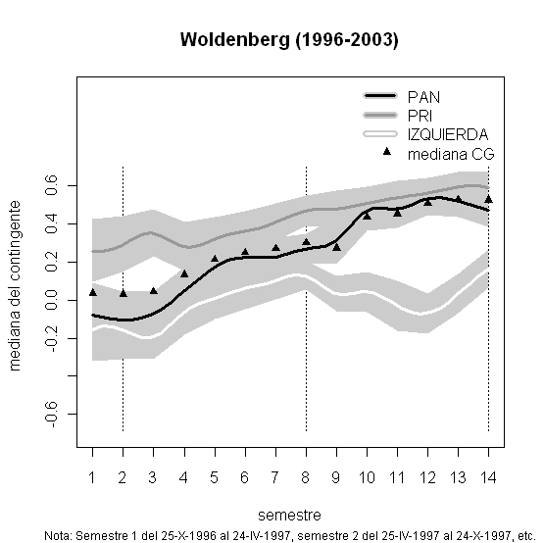
Luego discutir la lógica "partidista" del drift encontrado (las gráficas de los contingentes en el tiempo). Pero quedarían los casos de Zebadúa y Cantú. Una posibilidad es la de "mutual back-scratching" o la búsqueda de apoyo mayoritario en el consejo para propuestas del estos dos agentes del partido marginado. Otra es más defensiva. Las cuatro quejas administrativas levantadas por el PRI y "su" contralor interno fueron contra Cárdenas, Cantú, Zebadúa y Lujambio.. Woldenberg y demás se solidarizaron con ellos y echaron al contralor dentro de dos dias. Sólo Cárdenas continuó con su cruzada hasta el final (de la cual se jacta en su librito). Una tercera es que dos contingentes (PRI y PAN) hicieron lo imposible por atraerse algún agente de la izquierda con el fin de evitar la plena enajenación del contingente siniestro y neutralizar la posibilidad de futuras disputas post-electorales desde la izquierda. En todo caso, el contraste con el siguiente consejo y con el oportunismo de Ugalde (y otros) es enorme.

Ilustración 3 Coaliciones en el consejo Woldenberg, las rayas representan la mediana de la densidad posterior de medianas de contingente, las áreas grises el intervalo creíble de 80%

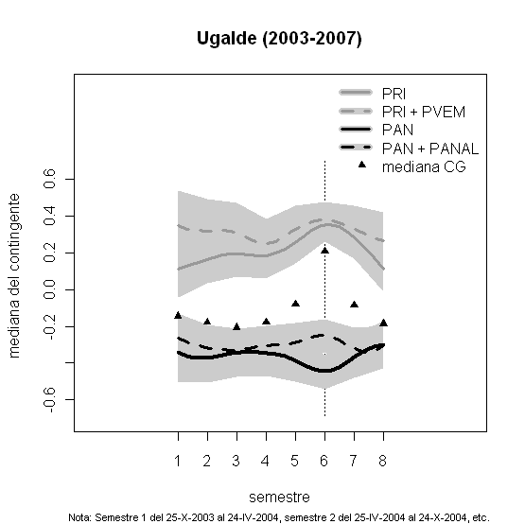
Ilustración 4 Coaliciones en el consejo Ugalde, las rayas representan la mediana de la densidad posterior de medianas de contingente, las áreas grises el intervalo creíble de 80%

Hipótesis a desarrollar:

1. Segmentación por bloques y los movimientos de éstos reflejan las posiciones de los principales (y sus aliados electorales y legislativos – encontrar lo de Weldon). Así, polarización entre bloques en temporada electoral. Discutir única excepción de la izquierda en semestre 14 de Woldenberg.

2. Cambios duraderos en mayorías (vistas a través de las medianas del consejo). De El Pentágono a una alianza entre PRI y PAN por el resto de Woldenberg. La genialidad de jalarse a Zebadúa y, luego, Cantú (¿motivo de cuidar riesgo sistémico?). En Ugalde, el oportunismo del consejero presidente. De otra manera, una clara alianza entre PAN y elbistas contra el PRI-PVEM. Razón por el PRI de abandonar al consejo de 2003.

3. ¿alguna otra hipótesis?

5 Conclusión

extras

Si la democracia consiste en que el perdedor acate el veredicto de la ciudadanía en la elección general, algo falló terriblemente en 2006. ¿Qué fue? Quizás fue el escaso margen que separó a los dos punteros, algo ciertamente problemático en cualquier elección, como se vio en la presidencial de EEUU en noviembre de 2000. O pudieron ser las dudosas credenciales democráticas del candidato de centro-izquierda y su movimiento, quienes intentaron por medios muy poco democráticos doblarle la mano a la autoridad electoral para repetir la elección. Almond y Verba dirían que las causas deben ubicarse en una endeble cultura cívica del mexicano.

Sin desmeritar estas y otras causas, este trabajo hace hincapié en la confianza. El funcionamiento de una democracia depende crucialmente de la certeza de parte de la ciudadanía en general, y los partidos que contienden en particular, de que el veredicto de las urnas será el único criterio para determinar ganadores.

Comparamos la conformación del IFE en 1996-2003 y en 2003-2007, y la correspondiente conducta de los consejeros electorales. El análisis nos permite mostrar tres cosas. Primero, rastreamos la evolución de la conducta de los consejeros a lo largo del tiempo confirma que el secreto operativo del IFE se encuentra en la promoción de consejeros que, aunque formalmente desvinculados de los partidos, son de la confianza de éstos. Los consejeros promovidos por un mismo partidos tendieron a votar de modo muy similar en el Consejo General a lo largo del tiempo. Segundo, el análisis permite observar la formación de coaliciones en el Consejo y sus cambios en el tiempo.

Véase Aldrich y McKelvey (1977), Carroll et al. (2008), Clinton, Jackman y Rivers (2004), Heckman y Snyder (1997), Londregan (2000), Poole y Rosenthal (1985, 1997).
El primer semestre del año t corre del 25 de octubre del año t–1 al 24 del año t, mientras el segundo semestre del año t va del 25 de abril al 24 de octubre del año t. Hicimos excepciones para los semestres 2000s2 y 2001s1, cuya frontera recorrimos al 1 de diciembre de 2000 para que las últimas votaciones de Molinar y Zebadúa, quienes renunciaron al IFE cerca de esa fecha, no fueran contabilizadas en 2001s1. Hay otra excepción en los semestres 2007s2 y 2008s1, cuya frontera se recorrió al 17 de diciembre 2007 para que no ocurriese lo mismo cuando Ugalde renunció al IFE.

